# ftp服务器安装

## 安装服务端

1. 在FileZilla server.exe上点击右键，选择“以管理员身份运行”，然后确认启动服务。这样FileZilla服务就安装成功了。

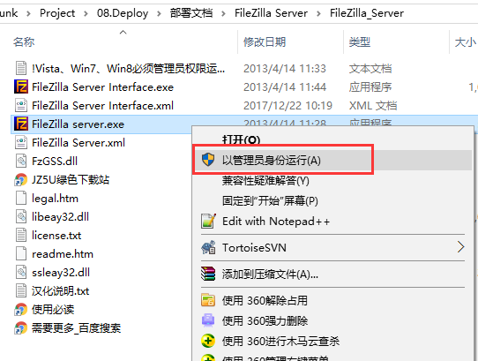

1. 设置服务器配置，双击FileZilla Server Interface.exe，服务器地址为ftp服务地址，一般为本机127.0.0.1，端口14714，输入管理密码。确定

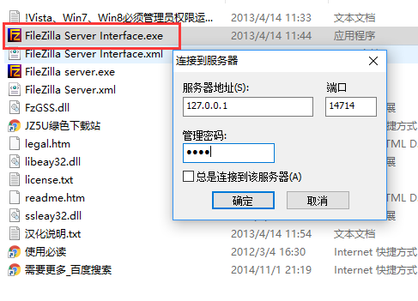

1. 连接成功后，点击“编辑”-“用户”，输入访问密码，添加一个用户，然后在“共享文件夹”下设置将要设为FTP目录的文件夹和操作权限，点击确定。

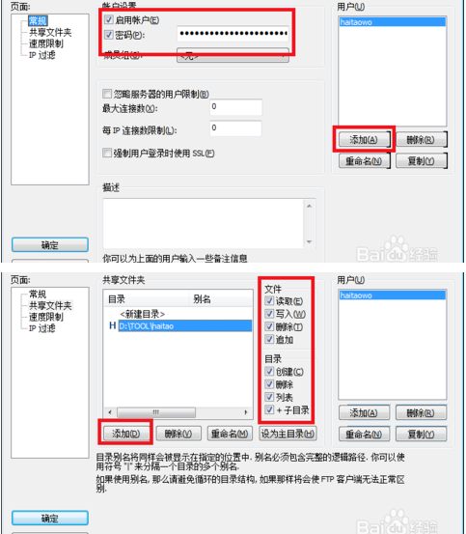

1. 测试ftp，使用本机或者局域网其他电脑，Windows徽标键+R打开运行窗口，输入ftp://*** ，***为你电脑的IP地址，按回车就弹出了验证窗口。或者打开一个文件夹在地址栏直接输入ftp://***并回车。然后输入刚才设置的用户和密码，回车，是不是可以正常访问了？

